Импорт\Экспорт поверхности в формате Shape (*.shp)
Для импортирования поверхности в формате Shape-файлов:
1. Выберите меню Поверхность – Импорт – Импорт Shape, в открывшемся окне выберите каталог (папку), в котором находятся необходимые файлы (*.shp, *.dbf и т.д.) и нажмите ОК: 2. В открывшемся окне Импорта для каждого shape-файла задается наименование слоя и сопоставляется семантическая информация: В левой части окна в качестве списка отображаются shape-файлы, которые находились в указанной папке импорта. Каждый shape-файл содержит в себе определенный тип данных (точки, полигоны и т.д.).
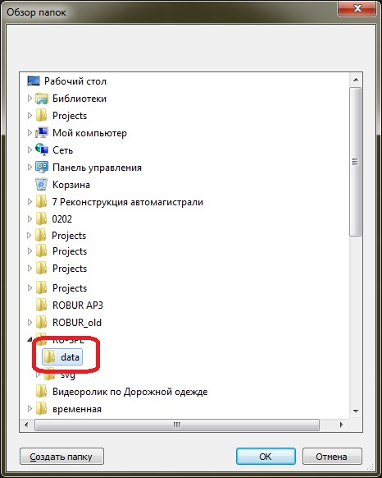рис.1
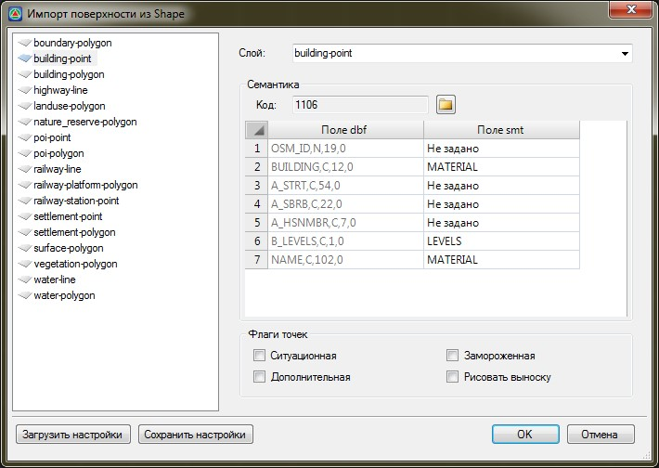рис.2
Для каждого shape-файла задаются следующие настройки импорта:
- Слой – создается или выбирается имя слоя, в который будут импортированы объекты.
- В поле Семантика, с помощью кнопки назначается семантический объект, который будет присвоен импортируемым элементам shape-файла. Ниже в таблице сопоставляются параметры объектов shape-файла с семантическими свойствами выбранного объекта путем выбора параметров из выпадающих списков:
рис.3
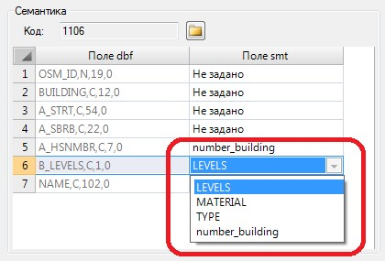рис.4
- Дополнительные настройки (Флаги)
Все заданные параметры в данном окне могут быть сохранены в файл (*.rst) и использованы при последующем импорте shape-файлов, для этого имеются соответствующие кнопки Сохранить и Загрузить настройки.
3. Нажмите ОК. В результате будет импортирована поверхность с назначенными семантическими объектами и заданными параметрами: Для экспортирования поверхности в формате Shape-файлов:
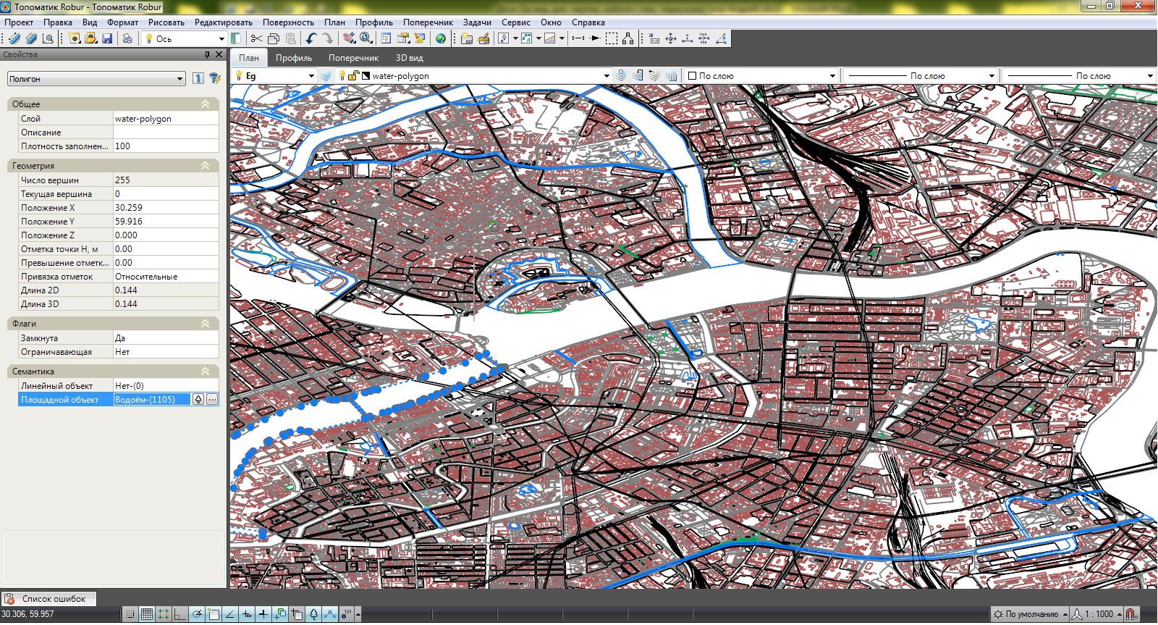рис.5
1. Выберите меню Поверхность – Экспорт – Экспорт Shape, в открывшемся окне выберите папку для сохранения файлов и нажмите ОК.
2. Откроется окно с настройками экспорта данных:
- Вкладка Настройки;
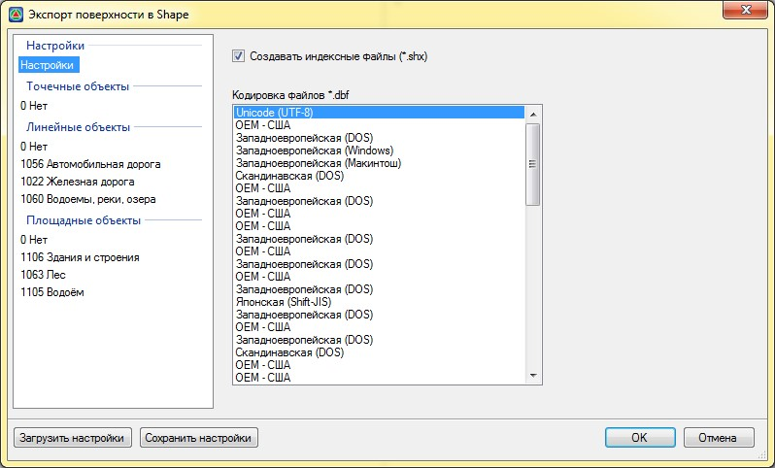рис.6
На данной вкладке выбирается кодировка файлов и задается возможность создавать индексные файлы.
- Вкладка Точечные, Линейные и Площадные объекты:
Данные вкладки содержат списки семантических объектов и их свойства, которые имеются в поверхности.
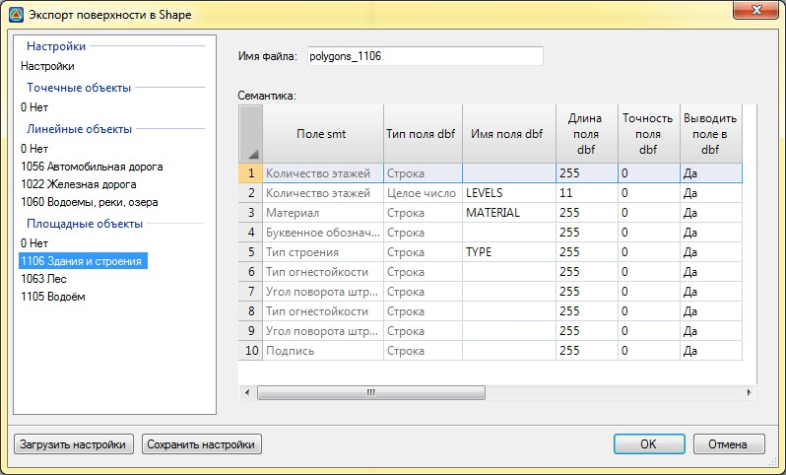рис.7
Для каждого семантического объекта задается имя файла (*.shp и ему сопутствующие), а также выполняется детальная настройка формирования файла атрибутов (*.dbf), т.е. при необходимости задается\меняется Имя, Длина поля и Точность вывода значений. В столбце Выводить поле в dbf может быть выбрано значение НЕТ напротив тех полей которые не должны записываться в файл.
Все заданные параметры в данном окне могут быть сохранены в файл (*.rst) и использованы при последующем экспорте поверхности в формате shape-файлов, для этого имеются соответствующие кнопки Сохранить и Загрузить настройки.
3. Нажмите ОК. В результате поверхность будет сохранена в указанную папку в формате Shap – файлов.
Следующий раздел: Экспорт элементов поверхности

